 | ΣΥΛΛΟΓΟΣ  ΥΠΑΛΛΗΛΩΝ  ΠΕΡΙΦΕΡΕΙΑΣ  ΑΤΤΙΚΗΣ | Λ. Συγγρού 80-88, ΤΚ:11741 Αθήνα  e-mail: syllogos.patt@gmail.com  https:// syllogospatt.wordpress.com  τηλ. προέδρου: 6932442294  τηλ. γραμματέα: 6972820724

Αθήνα 13- 11 -2020
Αρ. Πρωτ.: 320

Περιφέρεια Αττικής προς Εξεταστές-Εκπαιδευτές-Υποψηφίους οδηγούς φορτηγών

ΕΙΝΑΙ ΑΤΟΜΙΚΗΣ ΣΑΣ ΕΥΘΥΝΗ ΟΤΙ ΚΙΝΔΥΝΕΥΕΤΕ…

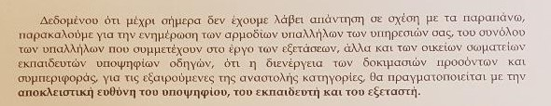

Την ευθύνη θέλει να βγάλει από πάνω της η Περιφερειακή Αρχή Πατούλη, για την μη τήρηση των μέτρων έναντι του κορονοϊού, κατά την διενέργεια των εξετάσεων υποψηφίων οδηγών φορτηγών…., δεδομένου ότι η κυβέρνηση δεν τις αναστέλλει, ενώ έχει αναστείλει τις εξετάσεις υποψηφίων οδηγών ΙΧ και μοτοσυκλετών.
Αυτά αναφέρει στο έγγραφό της (αριθ. πρωτ. 879706/12-11-2020) με το οποίο γνωστοποιεί ότι θα προγραμματιστούν εξετάσεις υποψηφίων οδηγών φορτηγών, την ίδια ώρα που αναγνωρίζει το πρόβλημα, όπως φαίνεται και στο παρακάτω απόσπασμα:

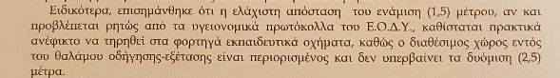

Η ΥΠΟΚΡΙΣΙΑ ΤΗΣ ΑΤΟΜΙΚΗΣ ΕΥΘΥΝΗΣ!!!

Η κυβέρνηση αποφασίζει και η Περιφερειακή Αρχή εκτελεί… Και οι δύο κουνάνε το δάχτυλο στο λαό και προσπαθούν να του φορτώσουν τις δικές τους ευθύνες.
Βάζουν 3 άτομα (υποψήφιο οδηγό, εκπαιδευτή και εξεταστή) σαν σαρδέλες στην καμπίνα του φορτηγού και τους λένε ότι θα έχουν αυτοί και την αποκλειστική ευθύνη για ότι συμβεί!!!
Δεν πρωτοτυπούν βέβαια…
Επαναλαμβάνουν τις πολιτικές τους επιλογές συγχρωτισμού με τα Μέσα Μαζικής Μεταφοράς, τα πλοία και τα αεροπλάνα…
Αξιοποιούν την πανδημία όπως θέλουν και για ότι θέλουν…, κάνουν διάτρητα τα υγειονομικά πρωτόκολλα προκειμένου να εξυπηρετήσουν συγκεκριμένα συμφέροντα, προσπαθούν με μπαλώματα να λύσουν προβλήματα.
Η υγεία του λαού δεν είναι για διαπραγμάτευση…
ΒΑΖΟΥΜΕ LOCKDOWN ΣΤΗΝ ΠΟΛΙΤΙΚΗ ΠΟΥ ΘΥΣΙΑΖΕΙ ΤΗΝ ΥΓΕΙΑ ΚΑΙ ΤΑ ΔΙΚΑΙΩΜΑΤΑ ΜΑΣ

Για το Δ.Σ.

